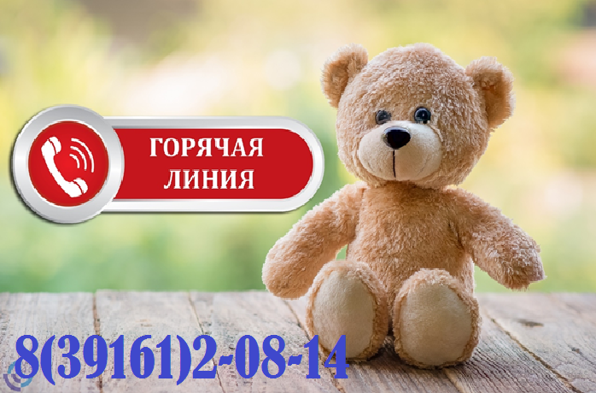
Любые детские товары должны быть не только красивыми, но и качественными и безопасными. Необходимо обращать внимание на скрытую отделку в одежде для малышей. Если швы не ровные, плохо простроченные и их края не обработанные, то вещь прослужит недолго. Также необходимо обратить внимание на материал, из которого выполнено изделие. При неестественно ярких цветах тканей велика вероятность использования красителей, содержащие ядовитые вещества. При выборе обуви особое внимание надо уделить внутренней поверхности: она обязательно должна быть выполнена из натуральных материалов, без грубых швов. Подошва должна быть рифленой, а также признаком хорошей детской обуви является хорошая гибкость подошвы.
Большую роль в формировании имеют безопасные детские игрушки. Игрушки должны быть безопасными для физического здоровья ребенка, должны соответствовать возрасту ребенка. Качественные игрушки выдерживаются в естественной цветовой гамме. Если от игрушки исходит резкий химический запах, то от ее покупки лучше отказаться. Приятная отдушка также должна насторожить, качественные игрушки не должны пахнуть.
В настоящее время действует Технический регламент Таможенного союза ТР ТС 007/2011 «О безопасности продукции, предназначенной для детей и подростков» (принят решением Совета Евразийской экономической комиссии от 23 сентября 2011 года № 797). В России вся продукция, предназначенная для детей должна пройти санитарно-эпидемиологическую экспертизу. Покупая любые детские товары вы должны спросить имеются ли на данный товар соответствующие документы. Кроме того, товары для новорожденных и детей до 3-х лет нижний слой одежды (чулки, носки, колготки, маечки, трусики), летние головные уборы, средства по уходу за новорожденными и детьми 1-го года жизни, посуда для детей до 3-х лет дополнительно должны пройти государственную регистрацию и иметь свидетельство о государственной регистрации.

